1. SW 모듈 분포도

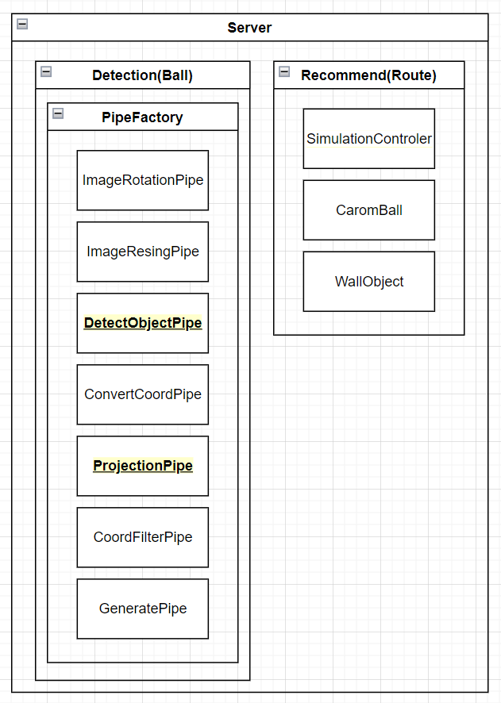

1. Detect Ball(공 좌표 탐지 모듈)

- Detect Ball 모듈은 하나의 파이프 라인을

- 아래 그램의 흐름 설계에 따라 파이프를 생성하고, 해당 파이프에 따라 동작한다.

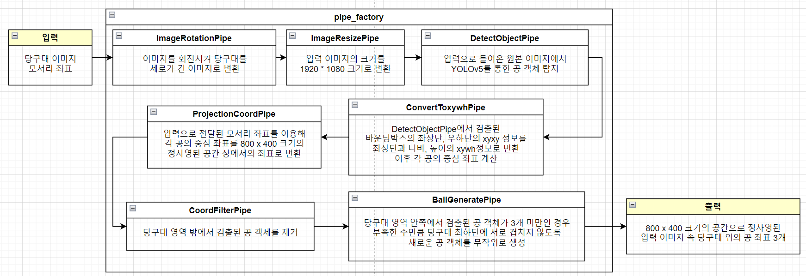

|  |  |
| --- | --- |
| 파이프 | 설명 |
| ImageRotationPipe | 사용자에게 넘어온 이미지는 다양한 방향으로 사진이 넘어온다.  해당 이미지를 당구대의 긴 부분을 세로에 배치되도록 회전하는 전처리 작업을 한다. |
| ImageResizePipe | 프론트엔드에서 넘어오는 가이드라인의 값은 1920*1080 기준이다. 하지만 이미지는 다양한 크기로 넘어온다.  가이드라인과 이미지가 매칭 될 수 있도록 이미지를 1920*1080 크기로 변경하는 전처리 작업을 한다. |
| DetectObjectPipe | ·YOLOv5를 통해 이미지에 있는 모든 공을 찾는다.  ·탐지된 공 객체를 PipeResource의 dets 변수에 저장한다.  ·YOLOv5는 Furiosa의 NPU를 사용하여 추론연산을 진행한다. |
| ConvertToxywhPipe | · xyxy(top, left, bottom, right)기반의 box 좌표를 xywh(center-x, center-y, width, height)로 변경한다.  ·DetectObjectPipe의 xywh 값이 xyxy 이지만, DetectObject의 box 형식은 xywh이기 때문이다. |
| ProjectionPipe | 사용자가 입력한 이미지는 Top-view, Bird-view 등 다양한 View를 가진다. 당구대의 모서리 좌표를 통해 정규화 된 좌표로 변환해야 한다.  사용자 입력으로 전달된 모서리 좌표를 이용해서 각 공의 중심 좌표를 800 x 400 크기의 정사영 된 공간 상에서의 좌표로 변환한다. |
| CoordFilterPipe | 가이드라인 밖에 공의 좌표가 넘어가지 않도록 후처리 해준다.  당구대 영역 밖에서 검출된 공 객체를 제거한다. |
| BallGeneratePipe | 어떤 경우에도 프론트엔드로 반환될 공의 좌표가 3개가 될 수 있로록 후처리 해준다.  당구대 영역 안쪽에서 검출된 공 객체가 3개 미만인 경우, 부족한 수만큼 당구대 최하단에 서로 겹치지 않도록 새로운 공 객체를 무작위로 생성 |

1. Recommend Route(경로 추천 모듈)

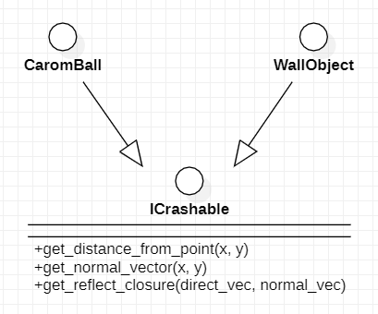

CaromBall과 WallObject는 당구에서 세개의 공과 벽의 네 모서리와 매칭된다.

흐름을 설명하기 앞서 CaromBall과 WallObject의 중요한 상위 속성인 ICrashable을 설명하겠다.

ICrashable은 충돌할 수 있는 객체의 속성을 표현하다. 공과 벽은 ICrashable를 통해서 충돌하게 되어서 자신과 부딪치는 객체가 공인지, 벽인지 따로 확인하는 작업을 거치지 않아도 된다.

Get distance from point는 입력 받은 위치(점)에서 자신과 얼마나 떨어졌는지를 반환한다. 이를 통해 충돌을 판단을 돕는다.

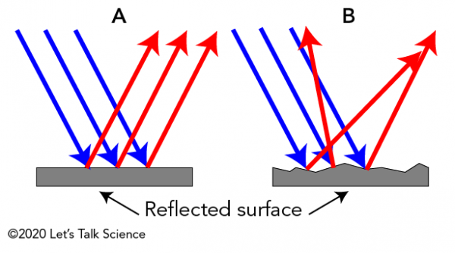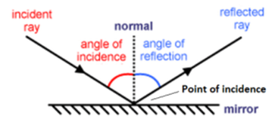

Get normal vector는 튕기는 연산을 할 때 노멀 벡터를 제공한다. 위에 그림같이 반사연산을 할 때 접평면이 중요하다. 접평면은 접평면과 수직인 노멀벡터를 구할 수 있게하며, 노멀벡터는 반사벡터를 구할 때 중요한 역할을 한다.

Get reflect closure는 자신에게 충돌해오는 객체에게, 어떻게 반사되는지 그 정책(함수, 클로져)을 반환한다. 해당 정책을 통해 충돌 이후 변화될 벡터들의 값을 알 수 있다.

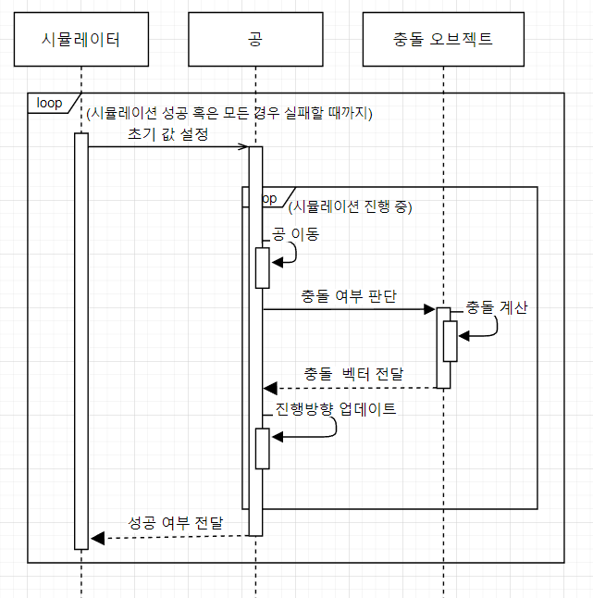

해당 시퀀스 다이어그램은 시뮬레이션 중 한 공이 경험하게 될 순서에 대해서 기술하고 있다.

공에 초기값(힘, 상단회전, 좌우회전, 충돌가능 객체들)이 설정되면, 시뮬레이션 컨트롤러의 통제에 따라 움직이기 시작한다. 공은 조금 움직인 후 충돌여부를 확인한다.

충돌했다면, 충돌 위치 저장과 함께 충돌 이후 변화될 것들(방향벡터, 힘, 스핀) 등의 변화를 계산한다.

모든 공의 움직임이 없을 시 시뮬레이션을 종료하고, 성공여부(벽에 3번 쿠션, 1/2적구 충돌)를 확인하여, 성공 시 충돌위치를 저장한다.

아래는 좀 더 자세한 시퀀스 다이어그램이다.

